|  |  |
| --- | --- |
| 中共岳西县委宣传部  岳西县教育局  共青团岳西县委员会 岳西县融媒体中心 | 文件 |

岳青字〔2021〕1号

关于开展“童心向党 歌颂祖国”

岳西县青少年歌舞朗诵才艺比赛的通知

各中心学校、实验小学：

为贯彻落实习近平总书记在党史学习教育动员大会上提出的“抓好青少年学习教育，着力讲好党的故事、革命的故事、英雄的故事，厚植爱党、爱国、爱社会主义的情感，让红色基因、革命薪火代代传承”重要指示精神，引导青少年从小听党话、感党恩、跟党走，培养担当民族复兴大任的时代新人，县委宣传部（文明办）、县教育局、团县委、县融媒体中心决定联合开展庆祝中国共产党成立100周年岳西县青少年歌舞朗诵才艺比赛，现将有关事项通知如下：

一、参加对象

16周岁以下全县中小学生

二、活动主题

“童心向党 歌颂祖国”

三、内容要求

作品内容以庆祝中国共产党成立100周年为主旨，以在青少年学生中开展党史学习教育为立足点，以歌颂党、歌颂祖国为主旋律，充分展示中国共产党成立100年来的伟大成就，弘扬岳西红色革命精神，用童心表达对党、对祖国的热爱，对幸福童年的感恩和对美好未来的憧憬，展现少年儿童丰富的想象力和创造力，主题鲜明、构思巧妙、内容健康，积极向上，鼓励各参赛对象围绕主题原创作品参赛。

四、活动形式

比赛形式包括合唱、舞蹈、朗诵，分三个类别进行评比。

五、活动流程

**1.报名**：所有作品以学校为单位报送，于5月16日前将报名表加盖公章后递交组委会办公室，组委会办公室设在共青团岳西县委员会学校团队部（联系人，汪婧，联系电话：0556-2188433，邮箱：[yxgqt@163.com）。](mailto:yxgqt@163.com）。)（作品报送名额分配见附件3，报名表见附件4）

**2.比赛**：本次比赛拟于5月下旬举行，具体时间、地点另行通知。根据比赛成绩，将推荐1-3个优秀作品参加市级相关比赛。

六、奖励办法

**（一）奖项设置**

设才艺表演奖和指导教师奖，颁发奖牌或证书。

**（二）评选办法**

**1.才艺表演奖**

根据各类报名情况按比例设置一、二、三等奖和优秀奖。

**2.指导教师奖**

设指导教师奖若干名，才艺表演作品获一、二等奖的指导教师获指导教师奖，每个作品指导教师人数不超过2人。

七、工作要求

**一是要提高认识，加强组织领导。**各学校要结合实际、精心组织，广泛发动青少年参与，创作一批基础条件较好、成熟规范的青少年歌舞朗诵才艺作品，按照活动总体时间安排和要求，从中推荐优秀作品和高水平选手参加本次比赛。参赛单位要与学生家长共同确保学生在排练和参赛期间的安全。

**二是要扩大宣传，营造浓厚氛围。**发挥融媒体宣传作用，加强活动过程宣传，提升活动影响，营造隆重庆祝中国共产党成立100周年的浓厚氛围。

**三是要认真总结，提高活动成效。**因时间紧，各学校在活动过程中要不断总结经验，力戒形式主义，并及时收集汇总有关情况信息，推选好作品，提升活动效果。

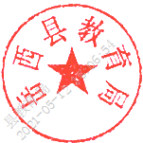

附件：

1.“童心向党 歌颂祖国”岳西县青少年歌舞朗诵才艺比赛组委会

2.“童心向党 歌颂祖国”岳西县青少年歌舞朗诵才艺比赛作品相关要求

3.“童心向党 歌颂祖国”岳西县青少年歌舞朗诵才艺比赛作品报送名额分配表

4.“童心向党 歌颂祖国”岳西县青少年歌舞朗诵才艺比赛报名表

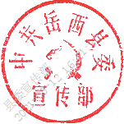中共岳西县委宣传部（文明办） 岳西县教育局

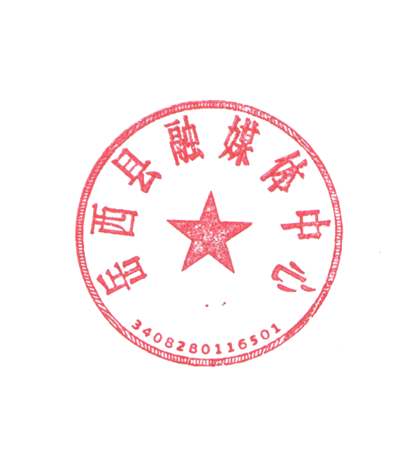

共青团岳西DBSTEP_MARK
FILENAME=1539585353197.doc
MARKNAME=共青团
USERNAME=团县委
DATETIME=2018-10-15 14:41:40
MARKGUID={409A7929-C82D-44B2-9649-BD6672CC60AF}县委员会 岳西县融媒体中心

2021年5月12日

附件1

“童心向党 歌颂祖国”

岳西县青少年歌舞朗诵才艺比赛组委会

主办单位：中共岳西县委宣传部（文明办）

岳西县教育局

共青团岳西县委员会

岳西县融媒体中心

协办单位**：**岳西县思源实验学校

岳西县天韵琴行

附件2

“童心向党 歌颂祖国”

岳西县青少年歌舞朗诵才艺比赛作品相关要求

才艺比赛形式包括合唱、舞蹈、朗诵。

一、合唱类

人数不超过20人，指挥1人（应为本校教师），演出时间不超过6分钟。需提前提交音乐伴奏的电子版（如对屏幕背景有要求需一并提交）。

二、舞蹈类

人数不超过20人，演出时间不超过7分钟。需提前提交音乐伴奏的电子版（如对屏幕背景有要求需一并提交）。

三、朗诵类

人数不超过20人，演出时间不超过8分钟。作品文体不限，须使用普通话。需提前提交音乐伴奏、朗诵文稿的电子版（如对屏幕背景有要求需一并提交）。

附件3

“童心向党 歌颂祖国”

岳西县青少年歌舞朗诵才艺比赛作品报送名额分配表

|  |  |
| --- | --- |
| 单 位 | 报送名额 |
| 天堂中心学校 | 4 |
| 温泉中心学校 | 1 |
| 响肠中心学校 | 1 |
| 莲云中心学校 | 1 |
| 毛尖山中心学校 | 1 |
| 来榜中心学校 | 1 |
| 和平中心学校 | 1 |
| 青天中心学校 | 1 |
| 包家中心学校 | 1 |
| 店前中心学校 | 1 |
| 冶溪中心学校 | 1 |
| 白帽中心学校 | 1 |
| 河图中心学校 | 1 |
| 古坊中心学校 | 1 |
| 五河中心学校 | 1 |
| 中关中心学校 | 1 |
| 菖蒲中心学校 | 1 |
| 田头中心学校 | 1 |
| 主簿中心学校 | 1 |
| 姚河中心学校 | 1 |
| 石关中心学校 | 1 |
| 巍岭中心学校 | 1 |
| 头陀中心学校 | 1 |
| 黄尾中心学校 | 1 |
| 实验小学 | 1 |
| 合计 | 28 |

附件4

“童心向党 歌颂祖国”岳西县青少年歌舞朗诵才艺比赛报名表

|  |  |  |  |  |  |  |  |  |  |
| --- | --- | --- | --- | --- | --- | --- | --- | --- | --- |
| 学校（盖章） | |  |  | | 时间：2021年 月 日 | | | | |
| 组别 | 推荐学校 | | | 作品名称 | | 参赛人数 | 指导老师 | 联系电话 |
|  |  | | |  | |  |  |  |
|  |  | | |  | |  |  |  |
|  |  | | |  | |  |  |  |
|  |  | | |  | |  |  |  |
|  |  | | |  | |  |  |  |
|  |  | | |  | |  |  |  |

注：请各学校将报名表盖公章后于5月16日前报组委会办公室。